営農レポート
令和４年４月１５日

Ｎｉｉｇａｔａ

発行：
水稲育苗時の高温対策

１．育苗時の高温対策
経営面積の増加に伴う作期分散のため、育苗期間が５月にずれ込むことが多くなったことや、４月でも育苗ハウス内の温度が急上昇することが多くなり、出芽不良や苗ヤケの原因となっています。
このため、気温に応じた育苗ハウスの温度管理を徹底することや、被覆資材も見直す必要があります。
２．育苗ハウス内の管理
育苗ハウスの温度管理のめやすは、次表のとおりです。
表 育苗段階別の温度管理
育苗段階 | 昼間温度 | 夜間温度 | 処理日数
緑化期 | 20～25℃ | 15～18℃ | ２～4日
硬化期 | 15～20℃ | 10℃以上 | 12～13日
この範囲を超える高温時には、換気に努めてください。また、外気温が25℃を超える場合は、次の高温対策資材を用いてください。
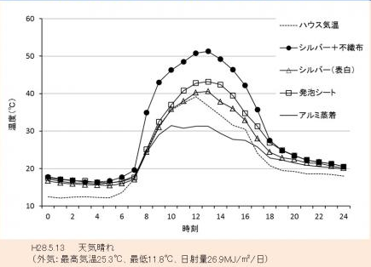
３．高温対策資材
外気温が25℃を超える場合や、日射が強いときは育苗ハウス内の温度が急激に上昇します。図に示したように、アルミ蒸着シート（本州太陽シート）は高い遮熱性能で温度を一定に保ちます。
なお、本州太陽シートは濡れたまま保管するとアルミ蒸着層が水分と反応して薄くなりますので、乾かして暗所で保管してください。
図 被覆資材下の温度（新潟県研究成果から）
（担い手・営農支援部 担い手・営農支援課）

